BANCO DE PREGUNTAS DE LECTURA CRÍTICA - VOLUMEN III
15 Preguntas con Textos de Exactamente 3 Párrafos, Imágenes Complementarias e Indicación Explícita de Fuentes
PREGUNTA 1
Componente: Sintáctico / Semántico | Competencia: Integrar información verbal e icónica en textos mixtos | Nivel de Dificultad: Alto
TEXTO 1: EL IMPACTO OCULTO DE LA MODA DESECHABLE
Párrafo 1: La industria del fast fashion ha acelerado vertiginosamente los ciclos de producción textil, pasando de las cuatro estaciones tradicionales a más de cincuenta microcolecciones anuales. Esta hiperactividad mercantil ha normalizado la obsolescencia percibida de las prendas, induciendo al consumidor a considerar la ropa como un bien de un solo uso.
Párrafo 2: Sin embargo, detrás de la democratización aparente de los precios se oculta una devastación ecológica sin precedentes en las cuencas hidrográficas del Sur Global. La fabricación masiva de fibra sintética y el cultivo intensivo de algodón exigen un gasto hídrico desproporcionado que compromete la soberanía alimentaria y el acceso al agua potable de comunidades enteras.
Párrafo 3: Como lo ilustra la infografía adjunta, la huella hídrica de una sola prenda supera con creces el consumo vital básico de un ser humano durante semanas. La falsa sostenibilidad promulgada por las etiquetas 'ecológicas' de las grandes marcas enmascara una crisis de extracción insostenible que exige una revisión urgente de los modelos de consumo.
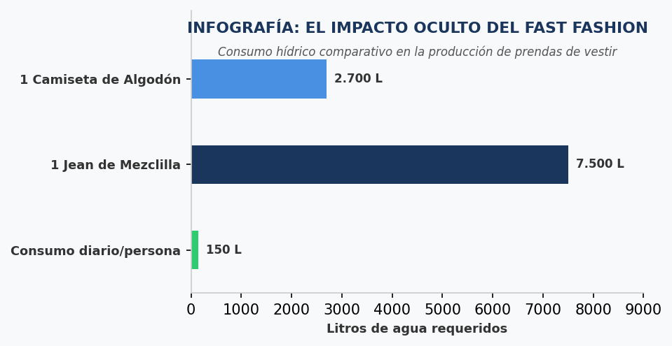
Fuente / Citación: Adaptado de reporte ambiental en National Geographic. (2023). 'The True Price of Fast Fashion'.
A partir del contraste entre el Párrafo 2 y la infografía adjunta, se concluye que el costo real de una camiseta de algodón reside en:
A. El elevado valor monetario que se cobra en los almacenes de lujo de los países desarrollados.
B. El desgaste del recurso hídrico equivalente al consumo vital de un ser humano durante semanas.
C. La falta de tintes sintéticos de origen orgánico en los laboratorios de confección.
D. El tiempo prolongado de transporte marítimo desde las fábricas hasta los centros comerciales.
PREGUNTA 2
Componente: Semántico / Pragmático | Competencia: Identificar el propósito crítico frente al 'greenwashing' | Nivel de Dificultad: Alto
TEXTO 1: EL IMPACTO OCULTO DE LA MODA DESECHABLE (Continuación)
Párrafo 1: La industria del fast fashion ha acelerado vertiginosamente los ciclos de producción textil, pasando de las cuatro estaciones tradicionales a más de cincuenta microcolecciones anuales. Esta hiperactividad mercantil ha normalizado la obsolescencia percibida de las prendas, induciendo al consumidor a considerar la ropa como un bien de un solo uso.
Párrafo 2: Sin embargo, detrás de la democratización aparente de los precios se oculta una devastación ecológica sin precedentes en las cuencas hidrográficas del Sur Global. La fabricación masiva de fibra sintética y el cultivo intensivo de algodón exigen un gasto hídrico desproporcionado que compromete la soberanía alimentaria y el acceso al agua potable de comunidades enteras.
Párrafo 3: Como lo ilustra la infografía adjunta, la huella hídrica de una sola prenda supera con creces el consumo vital básico de un ser humano durante semanas. La falsa sostenibilidad promulgada por las etiquetas 'ecológicas' de las grandes marcas enmascara una crisis de extracción insostenible que exige una revisión urgente de los modelos de consumo.
Fuente / Citación: Adaptado de reporte ambiental en National Geographic. (2023). 'The True Price of Fast Fashion'.
En el Párrafo 3, la expresión «falsa sostenibilidad promulgada por las etiquetas 'ecológicas'» cumple la función de:
A. Elogiar las campañas publicitarias de las empresas textiles por su compromiso ambiental.
B. Denunciar la estrategia de lavado verde (greenwashing) que oculta el impacto destructivo del modelo de consumo.
C. Explicar la fórmula química utilizada en los detergentes biodegradables de lavado doméstico.
D. Proponer la erradicación inmediata del etiquetado comercial en las prendas de vestir.
PREGUNTA 3
Componente: Crítico / Argumentativo | Competencia: Evaluar la relación causal entre párrafos del texto | Nivel de Dificultad: Muy Alto
TEXTO 1: EL IMPACTO OCULTO DE LA MODA DESECHABLE (Continuación)
Párrafo 1: La industria del fast fashion ha acelerado vertiginosamente los ciclos de producción textil, pasando de las cuatro estaciones tradicionales a más de cincuenta microcolecciones anuales. Esta hiperactividad mercantil ha normalizado la obsolescencia percibida de las prendas, induciendo al consumidor a considerar la ropa como un bien de un solo uso.
Párrafo 2: Sin embargo, detrás de la democratización aparente de los precios se oculta una devastación ecológica sin precedentes en las cuencas hidrográficas del Sur Global. La fabricación masiva de fibra sintética y el cultivo intensivo de algodón exigen un gasto hídrico desproporcionado que compromete la soberanía alimentaria y el acceso al agua potable de comunidades enteras.
Párrafo 3: Como lo ilustra la infografía adjunta, la huella hídrica de una sola prenda supera con creces el consumo vital básico de un ser humano durante semanas. La falsa sostenibilidad promulgada por las etiquetas 'ecológicas' de las grandes marcas enmascara una crisis de extracción insostenible que exige una revisión urgente de los modelos de consumo.
Fuente / Citación: Adaptado de reporte ambiental en National Geographic. (2023). 'The True Price of Fast Fashion'.
La relación lógica que se establece entre el Párrafo 1 y el Párrafo 2 es de:
A. Premisa e ilustración, donde el Párrafo 2 ofrece un ejemplo poético sobre la moda europea.
B. Causa y consecuencia, donde la aceleración del consumo en el Párrafo 1 genera la degradación ecológica descrita en el Párrafo 2.
C. Tesis y refutación, donde el Párrafo 2 demuestra la falsedad absoluta de la producción textil industrial.
D. Antecedente histórico y solución técnica, donde el Párrafo 2 propone un modelo económico alternativo.
PREGUNTA 4
Componente: Sintáctico / Semántico | Competencia: Interpretar gráficos de líneas en relación con proposiciones textuales | Nivel de Dificultad: Alto
TEXTO 2: LA FRAGMENTACIÓN DE LA ATENCIÓN CONTEMPORÁNEA
Párrafo 1: Las investigaciones contemporáneas en psicología cognitiva advierten sobre un cambio estructural en las dinámicas de procesamiento de información en jóvenes expuestos a entornos digitales interactivos. La exposición prolongada a estímulos audiovisuales breves ha reconfigurado la plasticidad cerebral, favoreciendo el escaneo veloz sobre la inmersión contemplativa.
Párrafo 2: Como se evidencia en el gráfico comparativo, el tiempo sostenido de atención en tareas de lectura profunda ha experimentado un declive constante en las últimas dos décadas. Mientras la interacción en plataformas de formato corto (Shorts y Reels) se ha disparado, la capacidad de sostener el foco cognitivo en textos sintácticamente complejos se reduce a intervalos alarmantemente breves.
Párrafo 3: Esta atrofia de la atención no es un mero fenómeno biológico, sino el resultado deliberado de algoritmos optimizados para maximizar el tiempo de retención. Al acostumbrar a la mente a la gratificación dopaminérgica inmediata, se debilita la tolerancia a la frustración y al esfuerzo analítico requerido para el ejercicio del juicio crítico.
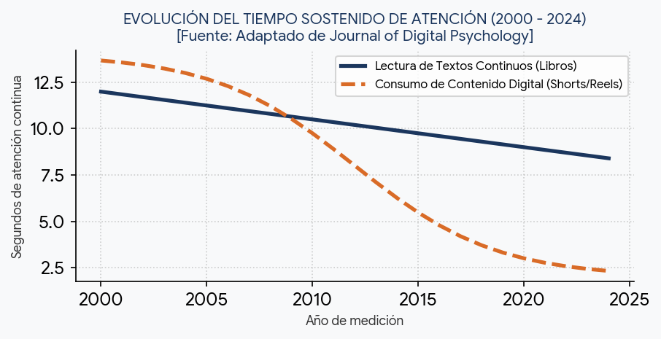
Fuente / Citación: Adaptado de ensayo en Journal of Digital Psychology. (2024). 'Cognitive Shifts in the Screen Era'.
De acuerdo con el gráfico y el Párrafo 2, el comportamiento del tiempo sostenido de atención en contenidos digitales se caracteriza por:
A. Un incremento lineal sostenido que supera los 60 minutos de concentración plena.
B. Una caída drástica que estabiliza el foco atencional en intervalos extremadamente breves a partir de la masificación de los smartphones.
C. Una fluctuación impredecible que no muestra relación con el uso de plataformas virtuales.
D. Una convergencia perfecta con la capacidad de lectura profunda de textos impresos.
PREGUNTA 5
Componente: Semántico / Pragmático | Competencia: Comprender inferencias sobre la economía de la atención | Nivel de Dificultad: Alto
TEXTO 2: LA FRAGMENTACIÓN DE LA ATENCIÓN CONTEMPORÁNEA (Continuación)
Párrafo 1: Las investigaciones contemporáneas en psicología cognitiva advierten sobre un cambio estructural en las dinámicas de procesamiento de información en jóvenes expuestos a entornos digitales interactivos. La exposición prolongada a estímulos audiovisuales breves ha reconfigurado la plasticidad cerebral, favoreciendo el escaneo veloz sobre la inmersión contemplativa.
Párrafo 2: Como se evidencia en el gráfico comparativo, el tiempo sostenido de atención en tareas de lectura profunda ha experimentado un declive constante en las últimas dos décadas. Mientras la interacción en plataformas de formato corto (Shorts y Reels) se ha disparado, la capacidad de sostener el foco cognitivo en textos sintácticamente complejos se reduce a intervalos alarmantemente breves.
Párrafo 3: Esta atrofia de la atención no es un mero fenómeno biológico, sino el resultado deliberado de algoritmos optimizados para maximizar el tiempo de retención. Al acostumbrar a la mente a la gratificación dopaminérgica inmediata, se debilita la tolerancia a la frustración y al esfuerzo analítico requerido para el ejercicio del juicio crítico.
Fuente / Citación: Adaptado de ensayo en Journal of Digital Psychology. (2024). 'Cognitive Shifts in the Screen Era'.
En el Párrafo 3, el autor sostiene que la atrofia atencional es «el resultado deliberado de algoritmos optimizados» para sugerir que:
A. Los ingenieros de software cometieron un error involuntario en el código de las plataformas.
B. Existe una intencionalidad comercial en el diseño de interfaces orientada a capturar el foco mental del usuario.
C. Las redes sociales fueron creadas con el único propósito de financiar la investigación pedagógica.
D. El cerebro humano ha perdido definitivamente la capacidad física de aprender nuevos idiomas.
PREGUNTA 6
Componente: Crítico / Argumentativo | Competencia: Evaluar la implicación del texto sobre el pensamiento crítico | Nivel de Dificultad: Muy Alto
TEXTO 2: LA FRAGMENTACIÓN DE LA ATENCIÓN CONTEMPORÁNEA (Continuación)
Párrafo 1: Las investigaciones contemporáneas en psicología cognitiva advierten sobre un cambio estructural en las dinámicas de procesamiento de información en jóvenes expuestos a entornos digitales interactivos. La exposición prolongada a estímulos audiovisuales breves ha reconfigurado la plasticidad cerebral, favoreciendo el escaneo veloz sobre la inmersión contemplativa.
Párrafo 2: Como se evidencia en el gráfico comparativo, el tiempo sostenido de atención en tareas de lectura profunda ha experimentado un declive constante en las últimas dos décadas. Mientras la interacción en plataformas de formato corto (Shorts y Reels) se ha disparado, la capacidad de sostener el foco cognitivo en textos sintácticamente complejos se reduce a intervalos alarmantemente breves.
Párrafo 3: Esta atrofia de la atención no es un mero fenómeno biológico, sino el resultado deliberado de algoritmos optimizados para maximizar el tiempo de retención. Al acostumbrar a la mente a la gratificación dopaminérgica inmediata, se debilita la tolerancia a la frustración y al esfuerzo analítico requerido para el ejercicio del juicio crítico.
Fuente / Citación: Adaptado de ensayo en Journal of Digital Psychology. (2024). 'Cognitive Shifts in the Screen Era'.
Si la tendencia mostrada en el gráfico continúa acentuándose, la consecuencia pedagógica más grave para la sociedad sería:
A. La sustitución total de los cuadernos escolares por tabletas digitales de pantalla retina.
B. La incapacidad generalizada de las nuevas generaciones para analizar argumentos complejos e identificar falacias discursivas.
C. El aumento de las ventas de libros impresos de literatura fantástica.
D. La reducción del costo de las suscripciones a internet de banda ancha.
PREGUNTA 7
Componente: Sintáctico / Semántico | Competencia: Analizar la estructura de cadenas de valor en esquemas conceptuales | Nivel de Dificultad: Alto
TEXTO 3: LA EXPROPIACIÓN DEL TRABAJO CREATIVO EN LA ERA DE LA IA
Párrafo 1: El despliegue de los modelos masivos de lenguaje e inteligencia artificial generativa ha desatado una reestructuración profunda en las industrias culturales. Mediante el rastreo no autorizado de millones de textos, pinturas y piezas musicales en la red, las corporaciones tecnológicas han entrenado sus algoritmos apropiándose del capital intelectual colectivo de la humanidad.
Párrafo 2: El esquema económico adjunto pone al descubierto la asimetría estructural de esta cadena de valor. Mientras los creadores humanos asumen los costos biológicos, temporales y educativos para producir obras originales recibiendo retribuciones ínfimas, las plataformas de monopolio tecnológico monetizan la generación sintética derivando rentas multimillonarias.
Párrafo 3: Esta dinámica no representa una democratización del arte, sino una forma inédita de extractivismo cognitivo. Sin regulaciones estrictas de derecho de autor y remuneración justa, el trabajo creativo corre el riesgo de ser suplantado por réplicas automatizadas que devalúan la dignidad del oficio artístico.
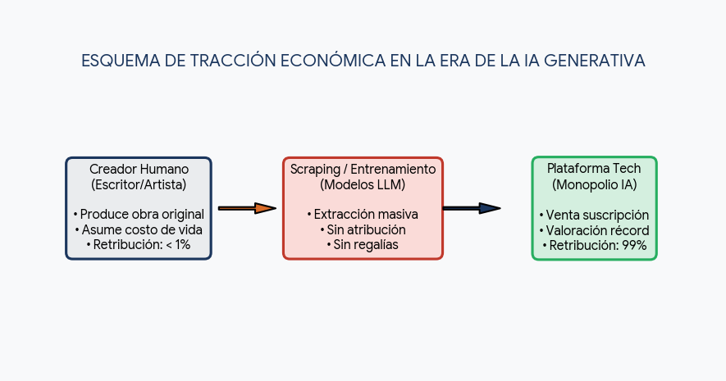
Fuente / Citación: Adaptado de artículo de fondo en Le Monde Diplomatique. (2024). 'El extractivismo de datos y la cultura'.
De acuerdo con el esquema conceptual y el Párrafo 2, el paso crítico donde ocurre la apropiación sin remuneración del trabajo creativo es:
A. La compra de computadores portátiles por parte de los artistas independientes.
B. El raspado masivo de datos (scraping) para el entrenamiento de LLM sin atribución ni pago de regalías.
C. La venta directa de pinturas al óleo en galerías físicas de arte.
D. La publicación de leyes de derechos de autor por los parlamentos europeos.
PREGUNTA 8
Componente: Semántico / Pragmático | Competencia: Deconstruir metáforas teóricas sobre economía digital | Nivel de Dificultad: Alto
TEXTO 3: LA EXPROPIACIÓN DEL TRABAJO CREATIVO EN LA ERA DE LA IA (Continuación)
Párrafo 1: El despliegue de los modelos masivos de lenguaje e inteligencia artificial generativa ha desatado una reestructuración profunda en las industrias culturales. Mediante el rastreo no autorizado de millones de textos, pinturas y piezas musicales en la red, las corporaciones tecnológicas han entrenado sus algoritmos apropiándose del capital intelectual colectivo de la humanidad.
Párrafo 2: El esquema económico adjunto pone al descubierto la asimetría estructural de esta cadena de valor. Mientras los creadores humanos asumen los costos biológicos, temporales y educativos para producir obras originales recibiendo retribuciones ínfimas, las plataformas de monopolio tecnológico monetizan la generación sintética derivando rentas multimillonarias.
Párrafo 3: Esta dinámica no representa una democratización del arte, sino una forma inédita de extractivismo cognitivo. Sin regulaciones estrictas de derecho de autor y remuneración justa, el trabajo creativo corre el riesgo de ser suplantado por réplicas automatizadas que devalúan la dignidad del oficio artístico.
Fuente / Citación: Adaptado de artículo de fondo en Le Monde Diplomatique. (2024). 'El extractivismo de datos y la cultura'.
El concepto de «extractivismo cognitivo» utilizado en el Párrafo 3 establece una analogía entre:
A. La minería tradicional de recursos naturales y la apropiación no compensada de datos e ideas humanas por monopolios informáticos.
B. La fabricación de microchips de silicio y la exportación de productos agrícolas en Latinoamérica.
C. El funcionamiento del cerebro humano y las redes eléctricas de alta tensión.
D. La venta de libros de segunda mano y el préstamo gratuito en bibliotecas públicas.
PREGUNTA 9
Componente: Crítico / Argumentativo | Competencia: Evaluar la solidez de demandas de regulación tecnológica | Nivel de Dificultad: Muy Alto
TEXTO 3: LA EXPROPIACIÓN DEL TRABAJO CREATIVO EN LA ERA DE LA IA (Continuación)
Párrafo 1: El despliegue de los modelos masivos de lenguaje e inteligencia artificial generativa ha desatado una reestructuración profunda en las industrias culturales. Mediante el rastreo no autorizado de millones de textos, pinturas y piezas musicales en la red, las corporaciones tecnológicas han entrenado sus algoritmos apropiándose del capital intelectual colectivo de la humanidad.
Párrafo 2: El esquema económico adjunto pone al descubierto la asimetría estructural de esta cadena de valor. Mientras los creadores humanos asumen los costos biológicos, temporales y educativos para producir obras originales recibiendo retribuciones ínfimas, las plataformas de monopolio tecnológico monetizan la generación sintética derivando rentas multimillonarias.
Párrafo 3: Esta dinámica no representa una democratización del arte, sino una forma inédita de extractivismo cognitivo. Sin regulaciones estrictas de derecho de autor y remuneración justa, el trabajo creativo corre el riesgo de ser suplantado por réplicas automatizadas que devalúan la dignidad del oficio artístico.
Fuente / Citación: Adaptado de artículo de fondo en Le Monde Diplomatique. (2024). 'El extractivismo de datos y la cultura'.
Un argumento en contra de la regulación propuesta en el Párrafo 3, formulado por los defensores de las empresas de IA, sostendría que:
A. El arte producido por humanos carece de valor estético para los ciudadanos del siglo XXI.
B. Imponer licencias de pago sobre los datos de entrenamiento frenaría la innovación tecnológica y el avance de la ciencia global.
C. Los modelos de lenguaje no consumen energía eléctrica durante el proceso de entrenamiento.
D. Los creadores humanos deberían trabajar gratuitamente para beneficiar a las multinacionales.
PREGUNTA 10
Componente: Sintáctico / Semántico | Competencia: Reconocer proposiciones centrales en ensayos urbanísticos | Nivel de Dificultad: Alto
TEXTO 4: LA ARQUITECTURA DE LA TIERRA DE NADIE
Párrafo 1: Las ciudades contemporáneas han visto proliferar una arquitectura hostil diseñada no para acoger al ciudadano, sino para expulsar a los cuerpos considerados indeseables. Bancos divididos por barras metálicas, picos en los umbrales de los edificios y alumbrados encandilantes transforman el espacio público en un dispositivo de coerción silenciosa.
Párrafo 2: Esta disciplina urbanística revela una mutación profunda en la concepción de lo común. El espacio público deja de ser el escenario del encuentro heterogéneo para convertirse en una zona de tránsito higienizada donde la miseria urbana es invisibilizada en lugar de ser atendida mediante políticas de bienestar social.
Párrafo 3: Al privatizar soterradamente las plazas y calles, la ciudad hostil promueve una ciudadanía defensiva y segregada. La arquitectura se convierte así en la ejecución material de un prejuicio de clase que prioriza la estética del consumo sobre el derecho fundamental a la estancia digna en la urbe.
Fuente / Citación: Adaptado de ensayo en Revista de Estudios Urbanos. (2023). 'La estética de la exclusión'.
De la caracterización que hace el autor sobre la «arquitectura hostil» en el Párrafo 1, se deduce que su propósito de diseño es:
A. Mejorar la resistencia sísmica de los edificios públicos en zonas costeras.
B. Prevenir el uso y la permanencia libre de la población vulnerable mediante barreras físicas.
C. Incentivar el descanso prolongado de los peatones durante las horas de almuerzo.
D. Embellecer el patrimonio arquitectónico histórico según estándares coloniales.
PREGUNTA 11
Componente: Semántico / Pragmático | Competencia: Comprender la función del vocabulario socio-filosófico | Nivel de Dificultad: Alto
TEXTO 4: LA ARQUITECTURA DE LA TIERRA DE NADIE (Continuación)
Párrafo 1: Las ciudades contemporáneas han visto proliferar una arquitectura hostil diseñada no para acoger al ciudadano, sino para expulsar a los cuerpos considerados indeseables. Bancos divididos por barras metálicas, picos en los umbrales de los edificios y alumbrados encandilantes transforman el espacio público en un dispositivo de coerción silenciosa.
Párrafo 2: Esta disciplina urbanística revela una mutación profunda en la concepción de lo común. El espacio público deja de ser el escenario del encuentro heterogéneo para convertirse en una zona de tránsito higienizada donde la miseria urbana es invisibilizada en lugar de ser atendida mediante políticas de bienestar social.
Párrafo 3: Al privatizar soterradamente las plazas y calles, la ciudad hostil promueve una ciudadanía defensiva y segregada. La arquitectura se convierte así en la ejecución material de un prejuicio de clase que prioriza la estética del consumo sobre el derecho fundamental a la estancia digna en la urbe.
Fuente / Citación: Adaptado de ensayo en Revista de Estudios Urbanos. (2023). 'La estética de la exclusión'.
La expresión «dispositivo de coerción silenciosa» en el Párrafo 1 alude a que la arquitectura:
A. Emite sonidos de alta frecuencia imperceptibles para el oído humano.
B. Ejerce control y restricción del comportamiento sin necesidad de intervención policial explícita.
C. Representa un costo financiero transparente en el presupuesto municipal.
D. Funciona únicamente cuando la ciudad se encuentra en aislamiento nocturno.
PREGUNTA 12
Componente: Crítico / Argumentativo | Competencia: Evaluar la tesis ética del ensayo | Nivel de Dificultad: Muy Alto
TEXTO 4: LA ARQUITECTURA DE LA TIERRA DE NADIE (Continuación)
Párrafo 1: Las ciudades contemporáneas han visto proliferar una arquitectura hostil diseñada no para acoger al ciudadano, sino para expulsar a los cuerpos considerados indeseables. Bancos divididos por barras metálicas, picos en los umbrales de los edificios y alumbrados encandilantes transforman el espacio público en un dispositivo de coerción silenciosa.
Párrafo 2: Esta disciplina urbanística revela una mutación profunda en la concepción de lo común. El espacio público deja de ser el escenario del encuentro heterogéneo para convertirse en una zona de tránsito higienizada donde la miseria urbana es invisibilizada en lugar de ser atendida mediante políticas de bienestar social.
Párrafo 3: Al privatizar soterradamente las plazas y calles, la ciudad hostil promueve una ciudadanía defensiva y segregada. La arquitectura se convierte así en la ejecución material de un prejuicio de clase que prioriza la estética del consumo sobre el derecho fundamental a la estancia digna en la urbe.
Fuente / Citación: Adaptado de ensayo en Revista de Estudios Urbanos. (2023). 'La estética de la exclusión'.
La crítica central del ensayo se dirige contra un modelo de planificación urbana que:
A. Invierte presupuesto excesivo en el mantenimiento de zonas verdes y parques infantiles.
B. Oculta los problemas sociales estructurales mediante el diseño defensivo en lugar de resolver la vulnerabilidad.
C. Permite la construcción de rascacielos sin parqueaderos subterráneos.
D. Fomenta el transporte colectivo sobre el uso del automóvil particular.
PREGUNTA 13
Componente: Sintáctico / Semántico | Competencia: Comprender la articulación de premisas en la divulgación científica | Nivel de Dificultad: Alto
TEXTO 5: LA ILUSIÓN DE LA NEUTRALIDAD ALGORÍTMICA
Párrafo 1: Existe la creencia extendida de que las decisiones automatizadas por modelos de aprendizaje profundo están exentas de los prejuicios y pasiones humanas. Al apoyarse en fórmulas matemáticas rigurosas, se asume erróneamente que los algoritmos de concesión de créditos, contratación de personal o evaluación judicial garantizan una objetividad pura.
Párrafo 2: No obstante, los algoritmos no operan en un vacío metafísico; se nutren de bases de datos históricas impregnadas de discriminaciones raciales, de género y socioeconómicas. Al entrenar un modelo con datos del pasado, el sistema no predice el futuro de forma neutral, sino que codifica y perpetúa estadísticamente las desigualdades del pasado.
Párrafo 3: Esta 'matematización del sesgo' resulta especialmente peligrosa porque enmascara la discriminación bajo un halo de infalibilidad científica. Desmontar el mito de la neutralidad algorítmica es indispensable para exigir auditorías éticas que impidan que la tecnología automatice la injusticia social.
Fuente / Citación: Adaptado de O'Neil, Cathy. (2016). Armas de destrucción matemática. Capitán Swing.
De acuerdo con el Párrafo 2, la razón por la cual los algoritmos perpetúan la discriminación es que:
A. Poseen emociones malévolas programadas por hackers internacionales.
B. Se entrenan con datos históricos que contienen los prejuicios de la sociedad que los generó.
C. Resultan demasiado lentos para procesar grandes volúmenes de información.
D. Son programados exclusivamente en lenguajes de código obsoletos.
PREGUNTA 14
Componente: Semántico / Pragmático | Competencia: Evaluar la función de expresiones enfáticas en la crítica | Nivel de Dificultad: Alto
TEXTO 5: LA ILUSIÓN DE LA NEUTRALIDAD ALGORÍTMICA (Continuación)
Párrafo 1: Existe la creencia extendida de que las decisiones automatizadas por modelos de aprendizaje profundo están exentas de los prejuicios y pasiones humanas. Al apoyarse en fórmulas matemáticas rigurosas, se asume erróneamente que los algoritmos de concesión de créditos, contratación de personal o evaluación judicial garantizan una objetividad pura.
Párrafo 2: No obstante, los algoritmos no operan en un vacío metafísico; se nutren de bases de datos históricas impregnadas de discriminaciones raciales, de género y socioeconómicas. Al entrenar un modelo con datos del pasado, el sistema no predice el futuro de forma neutral, sino que codifica y perpetúa estadísticamente las desigualdades del pasado.
Párrafo 3: Esta 'matematización del sesgo' resulta especialmente peligrosa porque enmascara la discriminación bajo un halo de infalibilidad científica. Desmontar el mito de la neutralidad algorítmica es indispensable para exigir auditorías éticas que impidan que la tecnología automatice la injusticia social.
Fuente / Citación: Adaptado de O'Neil, Cathy. (2016). Armas de destrucción matemática. Capitán Swing.
La expresión «matematización del sesgo» en el Párrafo 3 cumple la función de:
A. Demonstrar la utilidad del álgebra lineal en la resolución de problemas financieros.
B. Sintetizar cómo el prejuicio humano es disfrazado de cálculo objetivo mediante lenguaje informático.
C. Recomendar la enseñanza obligatoria de la estadística en los colegios primarios.
D. Explicar el funcionamiento de los microprocesadores de silicio en la industria.
PREGUNTA 15
Componente: Crítico / Argumentativo | Competencia: Evaluar presupuestos epistemológicos sobre la tecnología | Nivel de Dificultad: Muy Alto
TEXTO 5: LA ILUSIÓN DE LA NEUTRALIDAD ALGORÍTMICA (Continuación)
Párrafo 1: Existe la creencia extendida de que las decisiones automatizadas por modelos de aprendizaje profundo están exentas de los prejuicios y pasiones humanas. Al apoyarse en fórmulas matemáticas rigurosas, se asume erróneamente que los algoritmos de concesión de créditos, contratación de personal o evaluación judicial garantizan una objetividad pura.
Párrafo 2: No obstante, los algoritmos no operan en un vacío metafísico; se nutren de bases de datos históricas impregnadas de discriminaciones raciales, de género y socioeconómicas. Al entrenar un modelo con datos del pasado, el sistema no predice el futuro de forma neutral, sino que codifica y perpetúa estadísticamente las desigualdades del pasado.
Párrafo 3: Esta 'matematización del sesgo' resulta especialmente peligrosa porque enmascara la discriminación bajo un halo de infalibilidad científica. Desmontar el mito de la neutralidad algorítmica es indispensable para exigir auditorías éticas que impidan que la tecnología automatice la injusticia social.
Fuente / Citación: Adaptado de O'Neil, Cathy. (2016). Armas de destrucción matemática. Capitán Swing.
El argumento planteado por Cathy O'Neil invalida la postura teórica de quienes sostienen que:
A. La tecnología es un producto cultural humano sujeto a errores de diseño.
B. Los sistemas automatizados son instrumentos axiomáticamente imparciales cuya decisión es superior a la deliberación ética humana.
C. Las bases de datos requieren actualizarse constantemente para reflejar la realidad.
D. La discriminación histórica debe ser erradicada mediante leyes de inclusión social.

TABLA DE RESPUESTAS, GRADO DE DIFICULTAD Y JUSTIFICACIÓN (VOLUMEN III)
Item | Clave | Grado de Dificultad | Justificación Pedagógica y Lingüística
1 | B | Alto | El texto explicita que 2.700 litros (huella de 1 camiseta) supera semanas de consumo básico diario (150 L/día), respaldando cuantitativamente la afirmación del Párrafo 3.
2 | B | Alto | La expresión descalifica las etiquetas 'ecológicas' como fachadas engañosas (greenwashing) que enmascaran la crisis de extracción irresponsable.
3 | B | Muy Alto | El Párrafo 1 detalla la causa (hiperactividad mercantil/50 microcolecciones) que desencadena la consecuencia relatada en el Párrafo 2 (devastación ecológica hídrica en el Sur Global).
4 | B | Alto | El gráfico demuestra la drástica caída de la curva atencional digital desde 2012, convergiendo con la tesis del Párrafo 2 sobre intervalos extremadamente reducidos.
5 | B | Alto | Calificar el fenómeno de 'resultado deliberado de algoritmos' atribuye responsabilidad de diseño a las plataformas para monetizar la atención.
6 | B | Muy Alto | Puesto que el Párrafo 3 advierte que la gratificación inmediata erosiona el 'esfuerzo analítico requerido para el juicio crítico', la atrofia atencional compromete la evaluación racional de discursos.
7 | B | Alto | El esquema explicita en el bloque central que el 'scraping / entrenamiento' realiza extracción masiva sin atribución ni regalías, transfiriendo valor a la corporación.
8 | A | Alto | La metáfora 'extractivismo' equipara la explotación devastadora de recursos minerales con la remoción masiva de datos y contenidos culturales creados por humanos.
9 | B | Muy Alto | El contraargumento industrial estándar aduce que obligar a pagar derechos por cada dato de entrenamiento asfixiaría el desarrollo y la competitividad de la inteligencia artificial.
10 | B | Alto | El Párrafo 1 define explícitamente que estas barreras (barras, picos) buscan 'no acoger al ciudadano, sino expulsar a los cuerpos considerados indeseables'.
11 | B | Alto | Es 'coerción silenciosa' porque el propio diseño físico del entorno restringe y modela la conducta sin necesidad de palabras ni agentes de policía.
12 | B | Muy Alto | El Párrafo 2 denuncia que la miseria es 'invisibilizada en lugar de ser atendida mediante políticas de bienestar', atacando la solución cosmética y segregadora.
13 | B | Alto | El texto explicita que los algoritmos 'se nutren de bases de datos históricas impregnadas de discriminaciones', reproduciendo estadísticamente tales sesgos.
14 | B | Alto | La expresión condensa la advertencia central: traducir un prejuicio a lenguaje matemático o algorítmico le otorga un falso barniz de neutralidad e infalibilidad.
15 | B | Muy Alto | El texto refuta precisamente el mito del algoritmo como juez neutro e infalible, demostrando que repite y legitima mecánicamente la injusticia histórica.

